VENDIM

Nr.124, datë 3.2.2008

PëR MIRATIMIN E LISTëS PëRFUNDIMTARE të PRONAVE, PYJE DHE KULLOTA, Që DO të TRANSFEROHEN në PRONëSI të NJëSISë Së QEVERISJES VENDORE, BASHKIA RRËSHEN të QaRKUT të LEZHëS

Në mbështetje të nenit 100 të Kushtetutës, të neneve 2, 3 e 17 të ligjit nr.8744, datë 22.2.2001 “Për transferimin e pronave të paluajtshme publike të shtetit në njësitë e qeverisjes vendore”, të ndryshuar, dhe të nenit 23 të ligjit nr.9385, datë 4.5.2005 “Për pyjet dhe shërbimin pyjor”, të ndryshuar, me propozimin e Ministrit të Mjedisit, Pyjeve dhe Administrimit të Ujërave dhe të Ministrit të Brendshëm, Këshilli i Ministrave

VENDOSI:

1. Miratimin e listës përfundimtare të pronave të paluajtshme publike, pyje dhe kullota, që janë në juridiksionin territorial dhe administrativ të njësisë së qeverisjes vendore, bashkia Rrëshen të qarkut të Lezhës, që do t’i transferohen në pronësi kësaj njësie.
2. Lista përfundimtare e pronave të paluajtshme, pyje dhe kullota, me 10 (dhjetë) fletë e që përfundon me numrin rendor 370 (treqind e shtatëdhjetë) dhe lidhja nr.1 i bashkëlidhen këtij vendimi dhe janë pjesë përbërëse e tij.
3. Ngarkohen Ministria e Brendshme, Ministria e Mjedisit, Pyjeve dhe Administrimit të Ujërave, kryeregjistruesi i Pasurive të Paluajtshme të Republikës së Shqipërisë dhe bashkia Rrëshen për zbatimin e këtij vendimi.
Ky vendim hyn në fuqi pas botimit në Fletoren Zyrtare.

KRYEMINISTRI
Sali Berisha

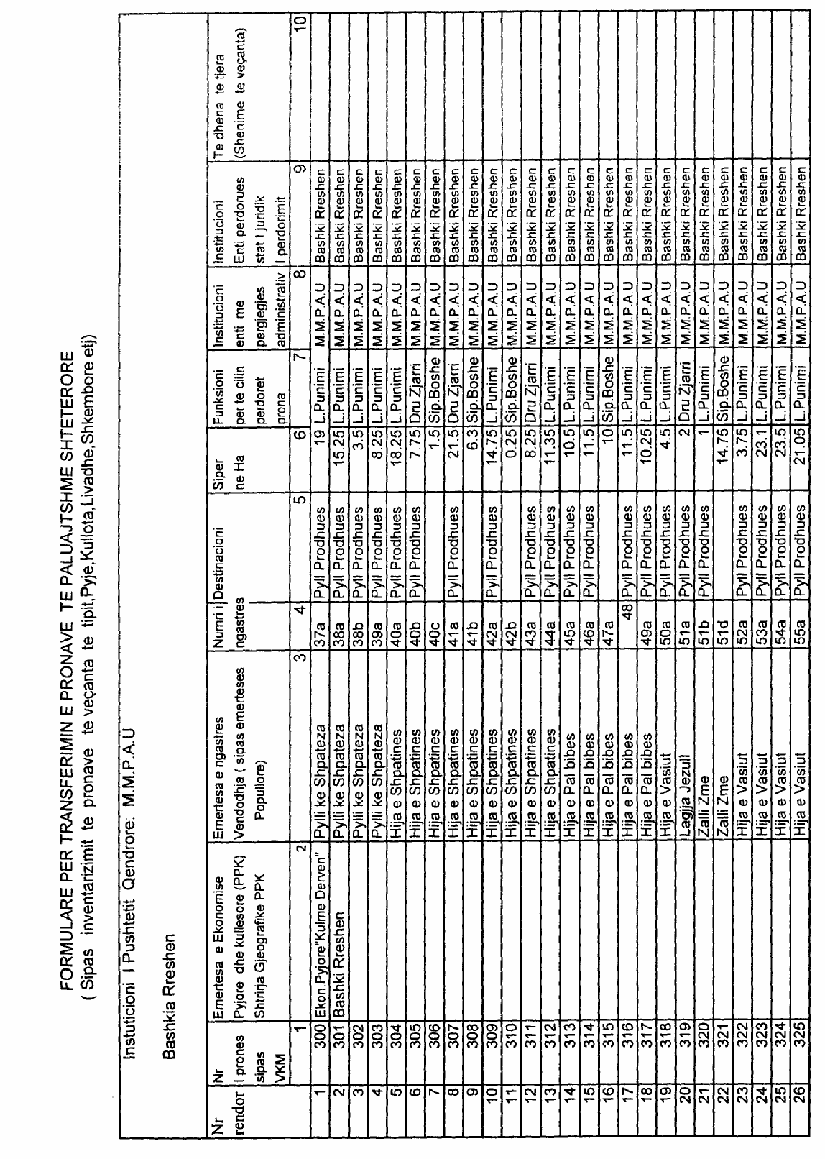

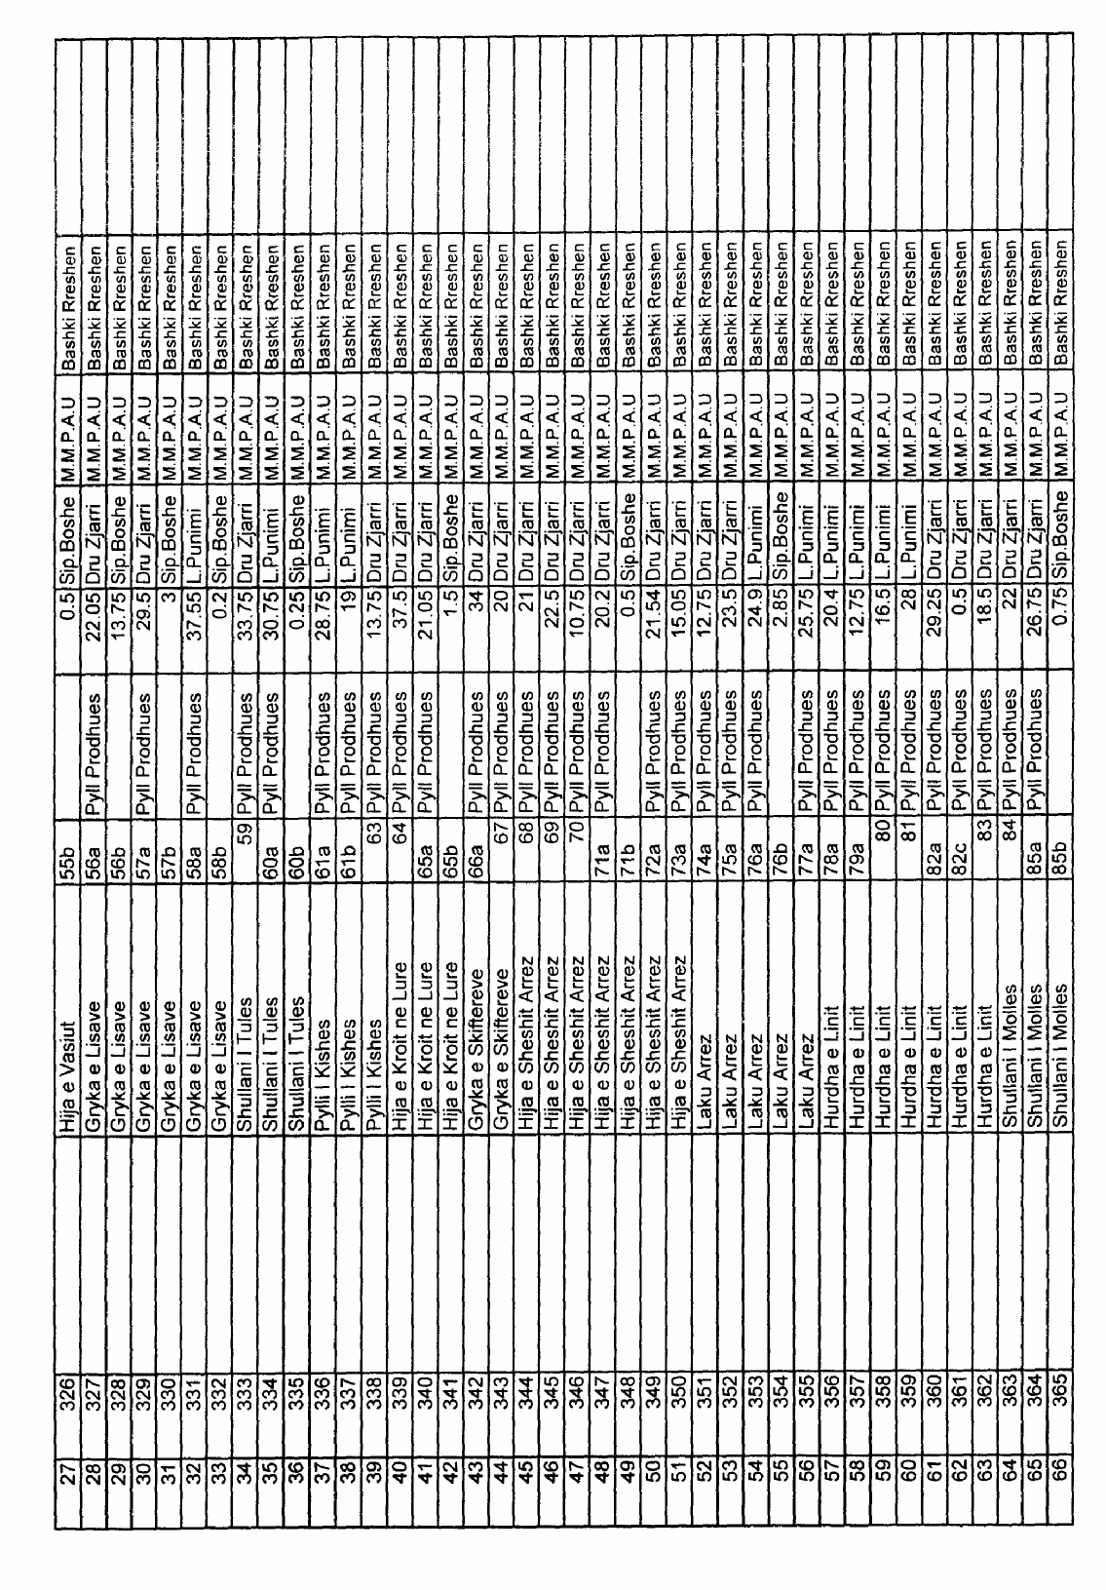

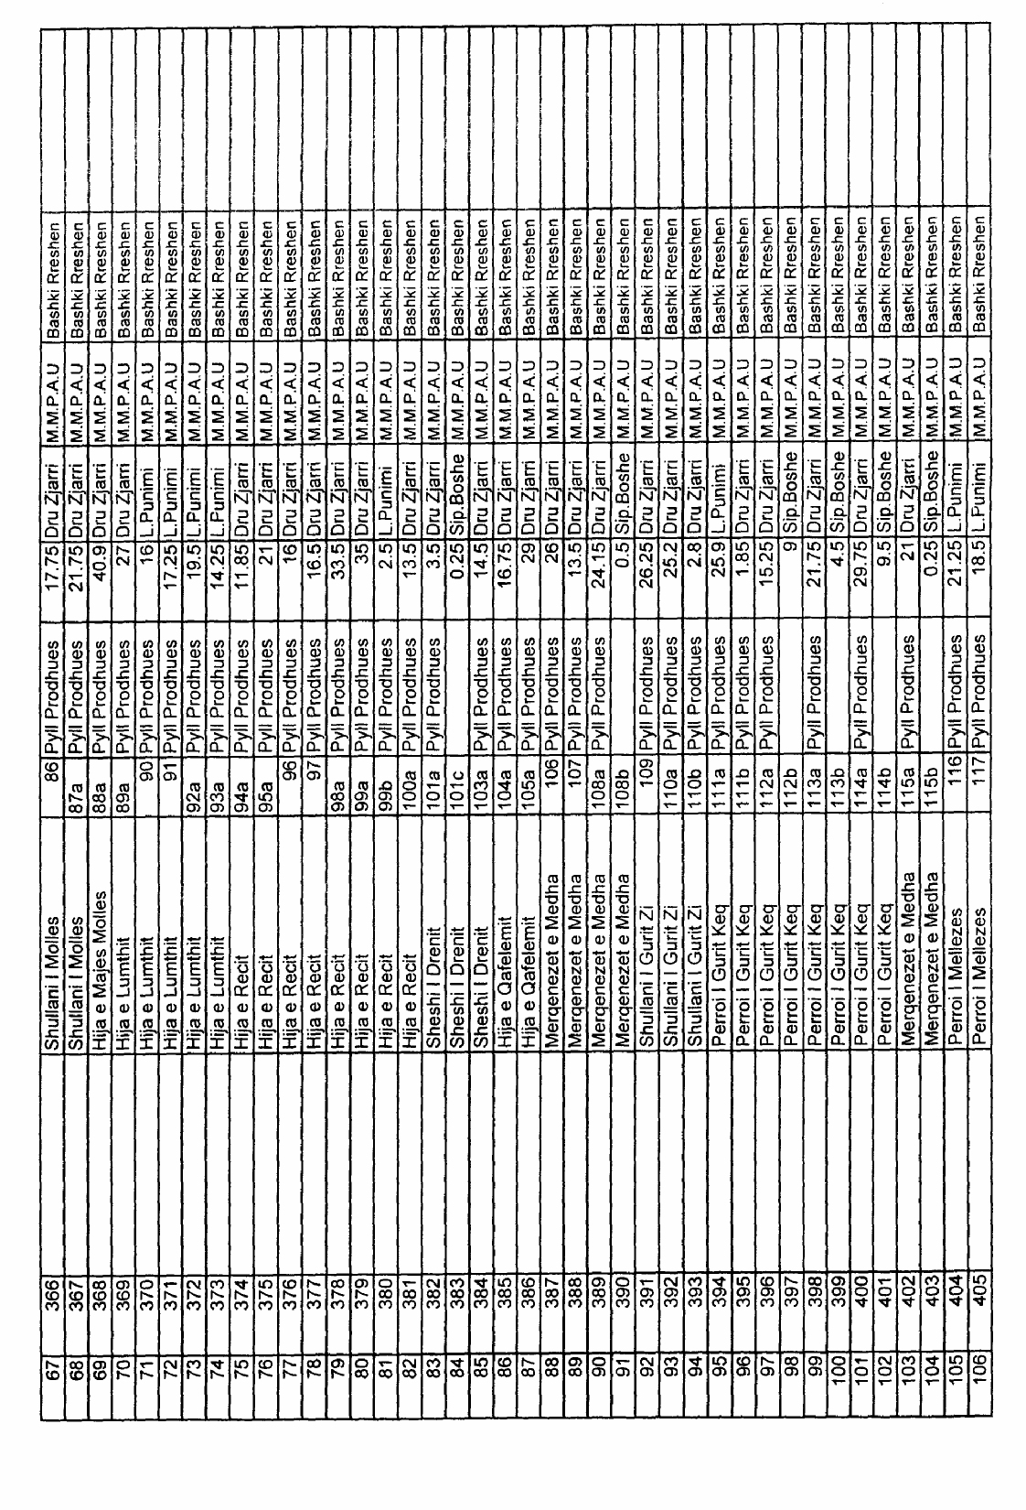

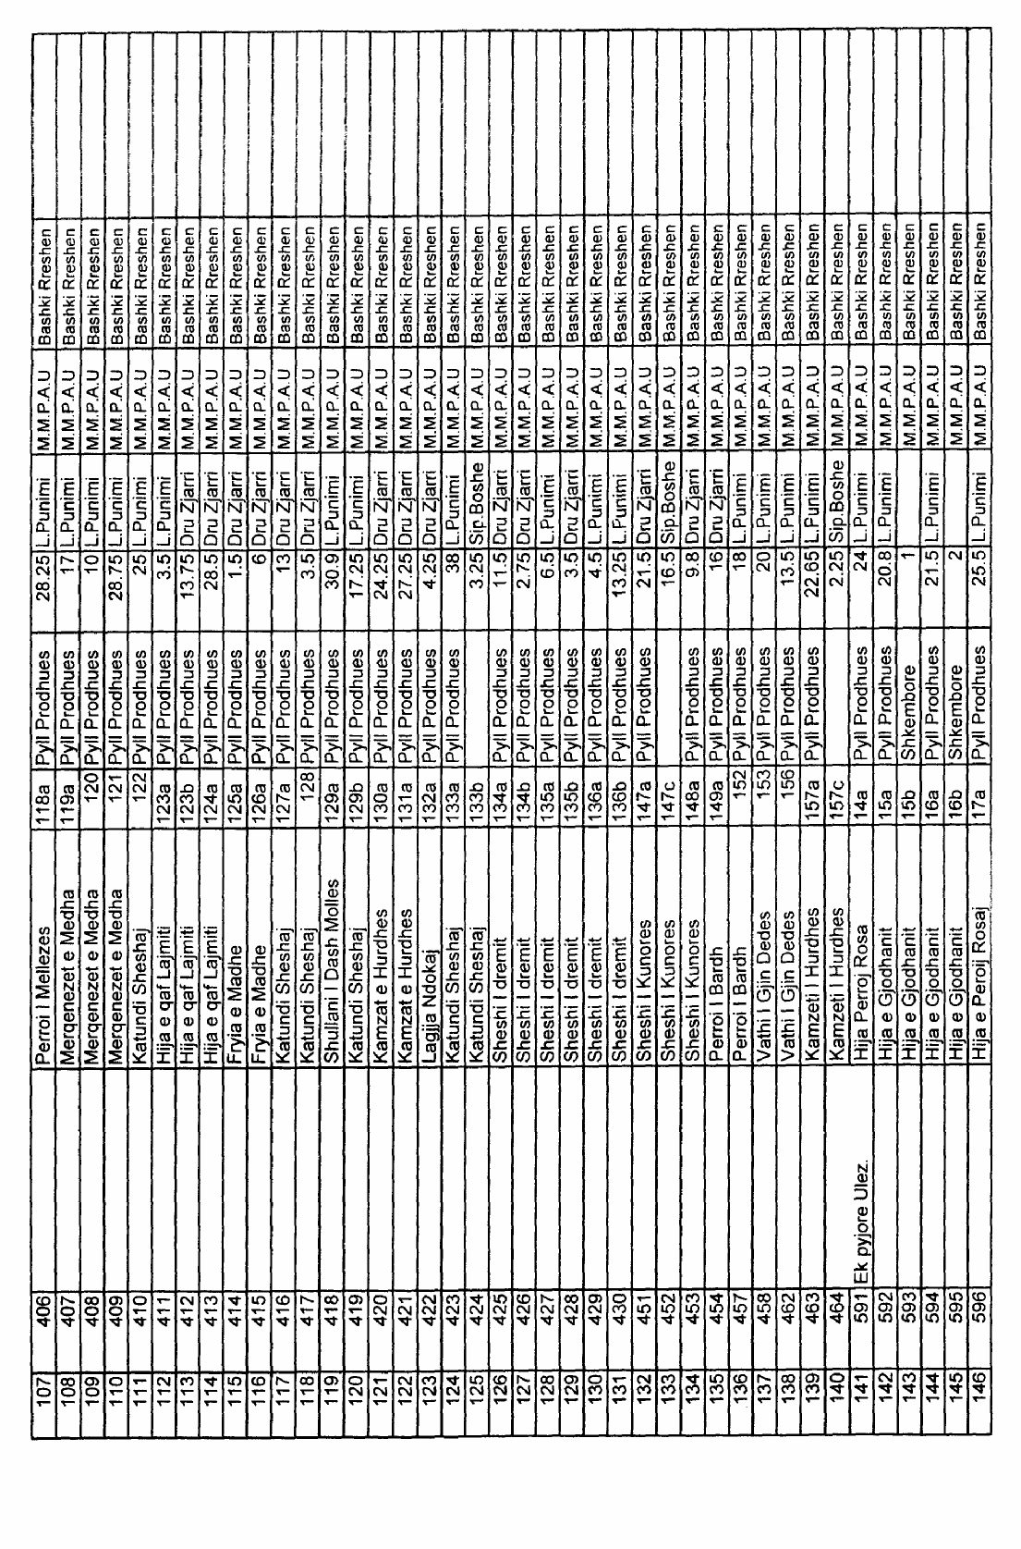

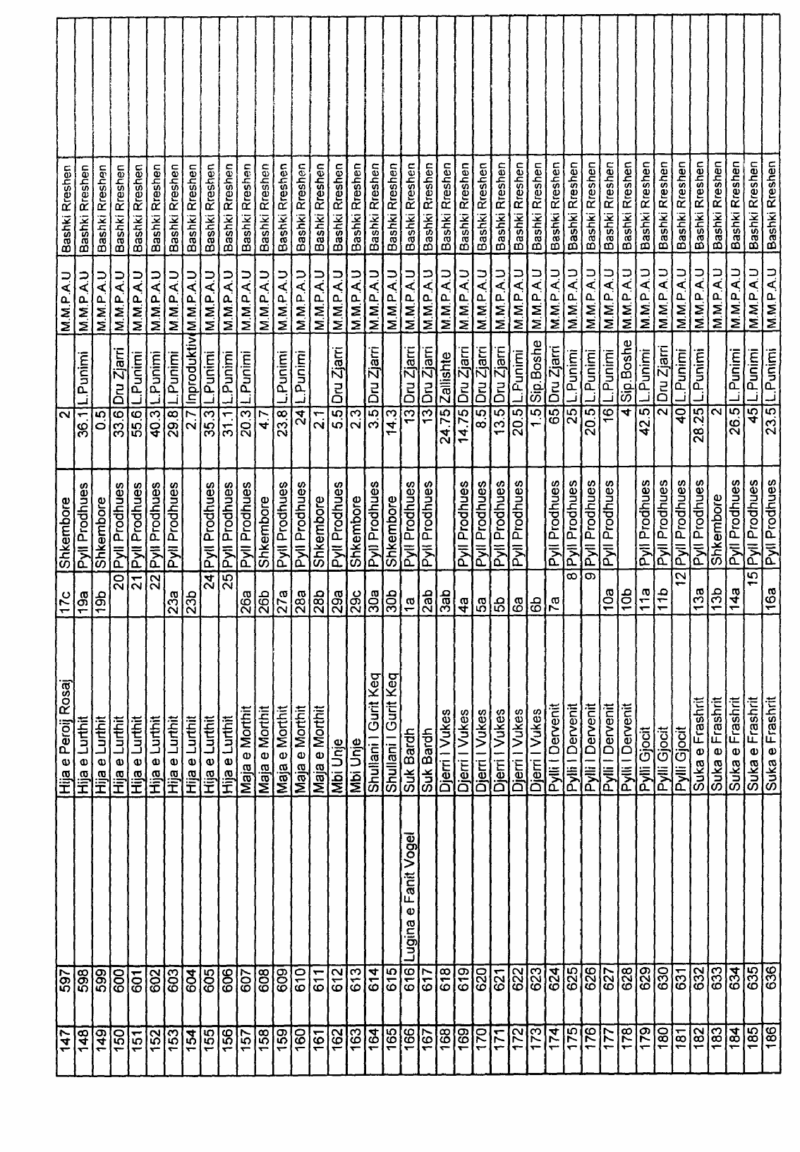

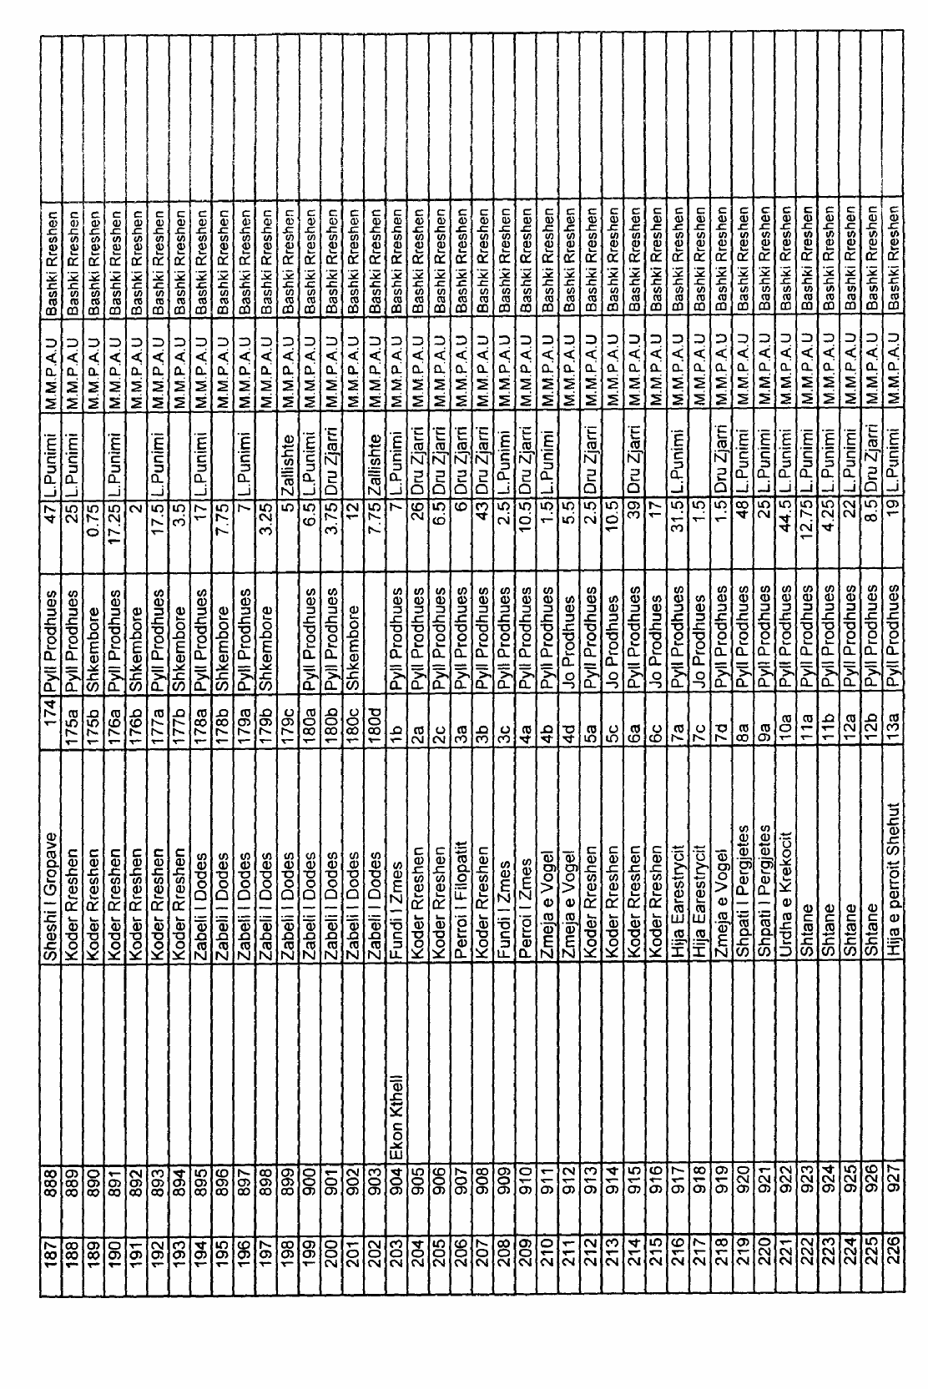

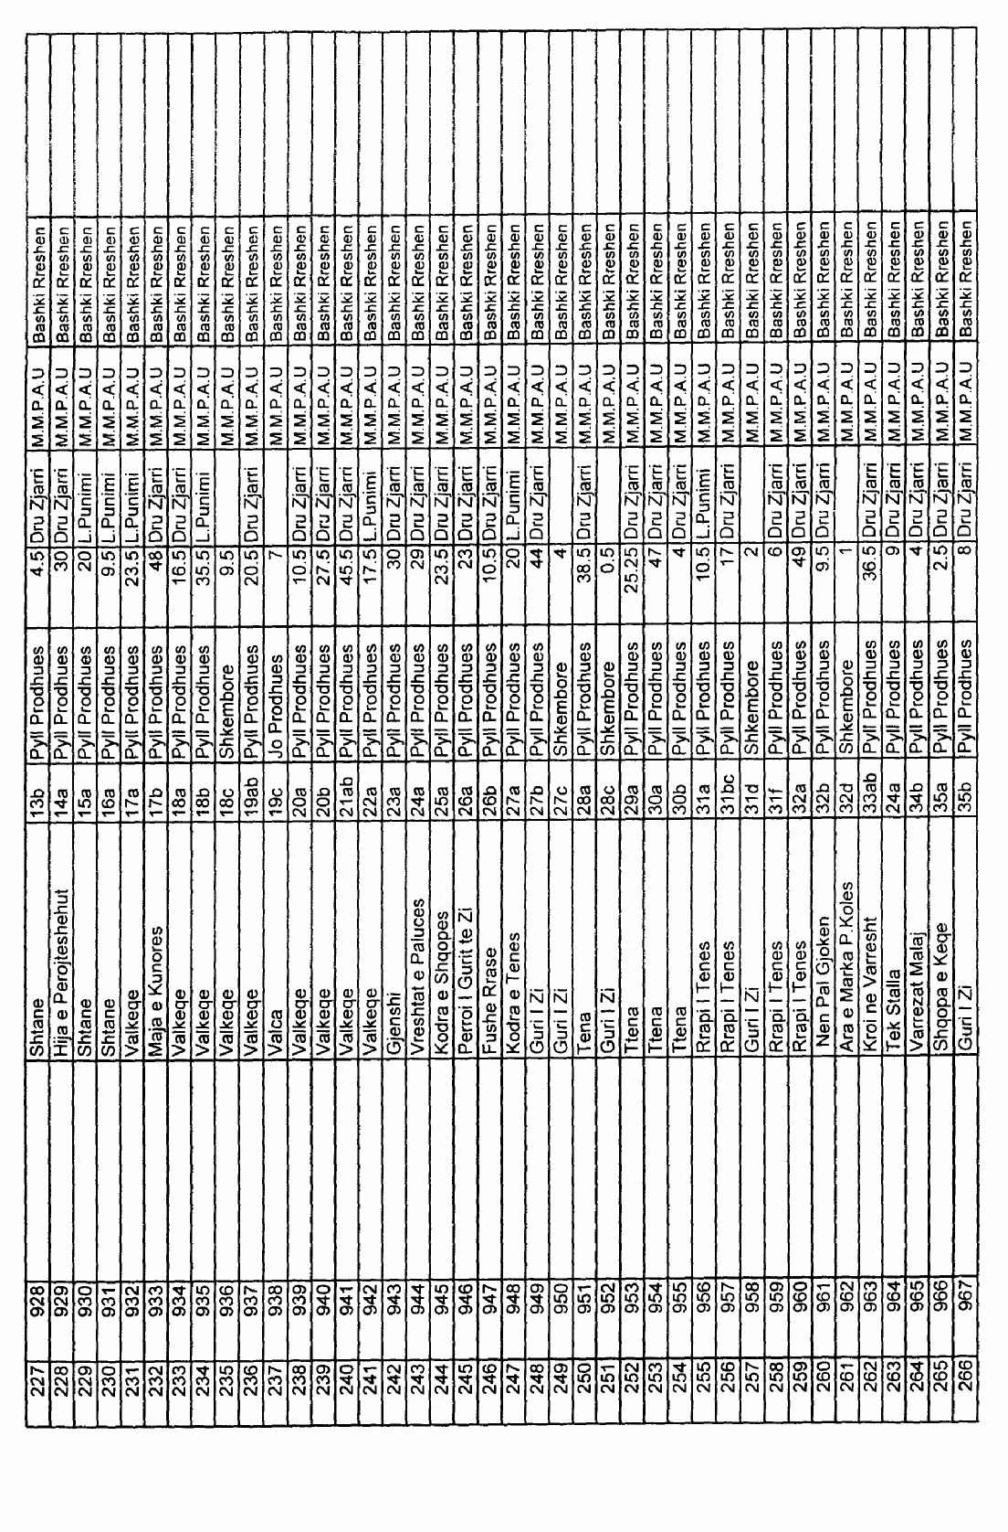

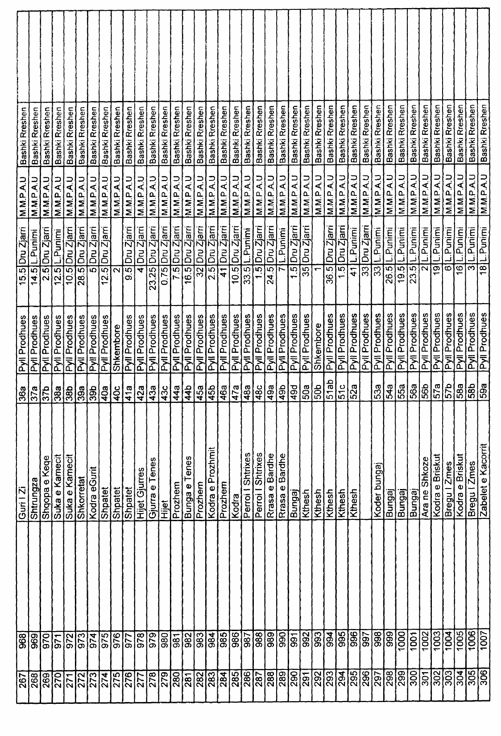

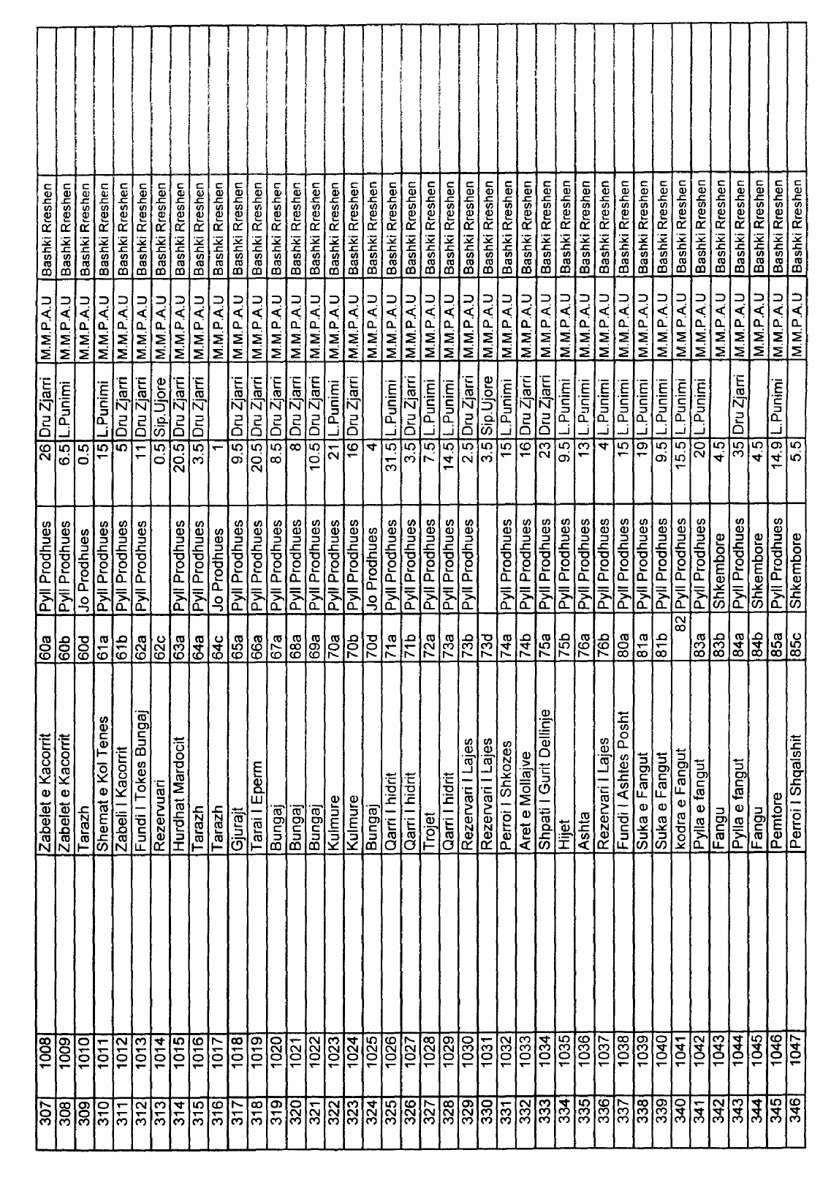

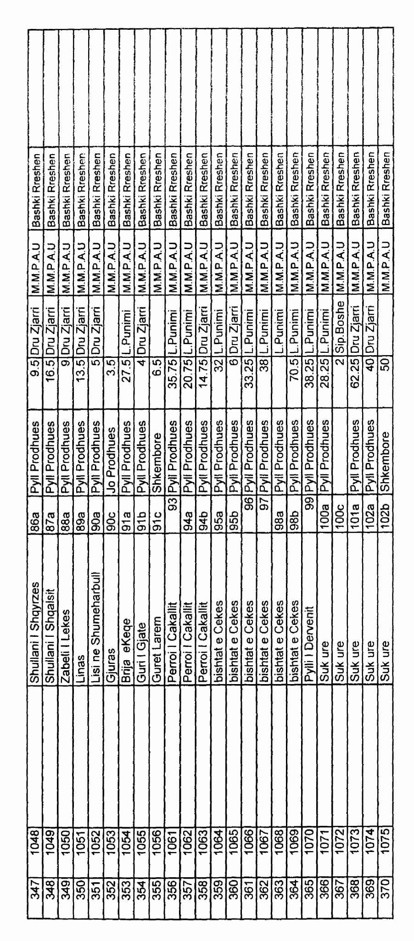

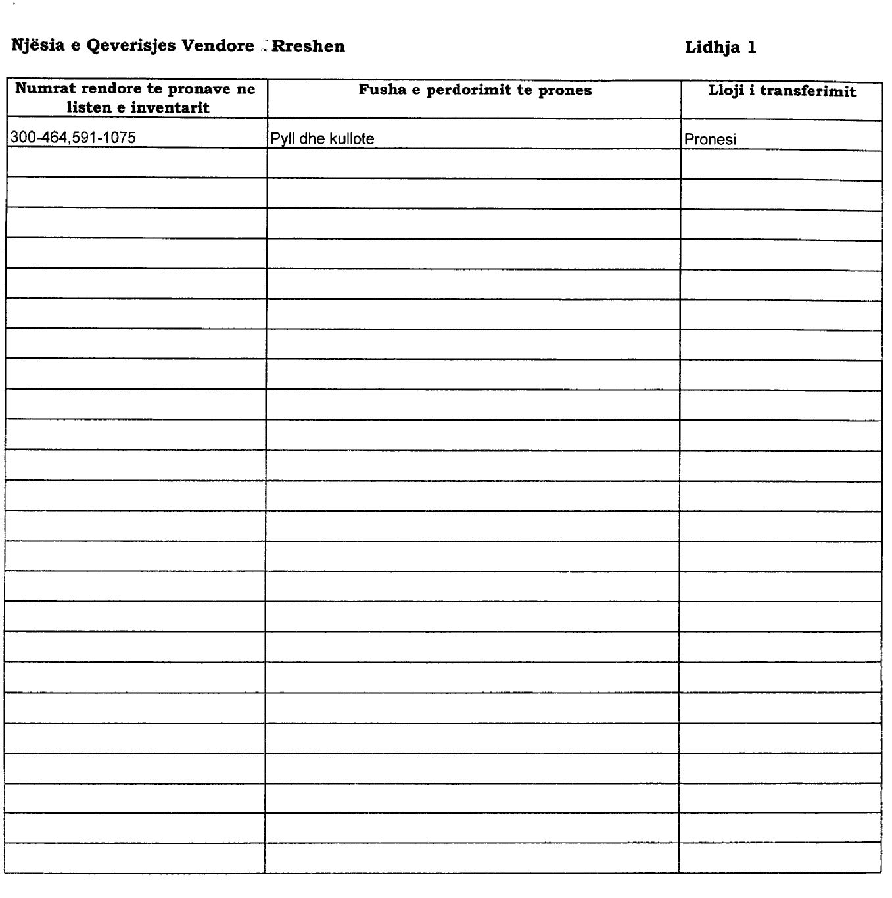

VENDIM

Nr.125, datë 3.2.2008

PëR MIRATIMIN E LISTëS PëRFUNDIMTARE të PRONAVE, PYJE DHE KULLOTA, Që DO të TRANSFEROHEN në PRONëSI të NJëSISË së QEVERISJES VENDORE, KOMUNA KOLSH të QARKUT të LEZHëS

Në mbështetje të nenit 100 të Kushtetutës, të neneve 2, 3 e 17 të ligjit nr.8744, datë 22.2.2001 “Për transferimin e pronave të paluajtshme publike të shtetit në njësitë e qeverisjes vendore”, të ndryshuar, dhe të nenit 23 të ligjit nr.9385, datë 4.5.2005 “Për pyjet dhe shërbimin pyjor”, të ndryshuar, me propozimin e Ministrit të Mjedisit, Pyjeve dhe Administrimit të Ujërave dhe të Ministrit të Brendshëm, Këshilli i Ministrave

VENDOSI:

1. Miratimin e listës përfundimtare të pronave të paluajtshme publike, pyje dhe kullota, që janë në juridiksionin territorial dhe administrativ të njësisë së qeverisjes vendore, komuna Kolsh të qarkut të Lezhës, që do t’i transferohen në pronësi kësaj njësie.
2. Lista përfundimtare e pronave të paluajtshme, pyje dhe kullota, me 4 (katër) fletë e që përfundon me numrin rendor 114 (njëqind e katërmbëdhjetë) dhe lidhja nr. 1 i bashkëlidhen këtij vendimi dhe janë pjesë përbërëse e tij.
3. Ngarkohen Ministria e Brendshme, Ministria e Mjedisit, Pyjeve dhe Administrimit të Ujërave, kryeregjistruesi i Pasurive të Paluajtshme të Republikës së Shqipërisë dhe komuna Kolsh për zbatimin e këtij vendimi.
Ky vendim hyn në fuqi pas botimit në Fletoren Zyrtare.

KRYEMINISTRI
Sali Berisha

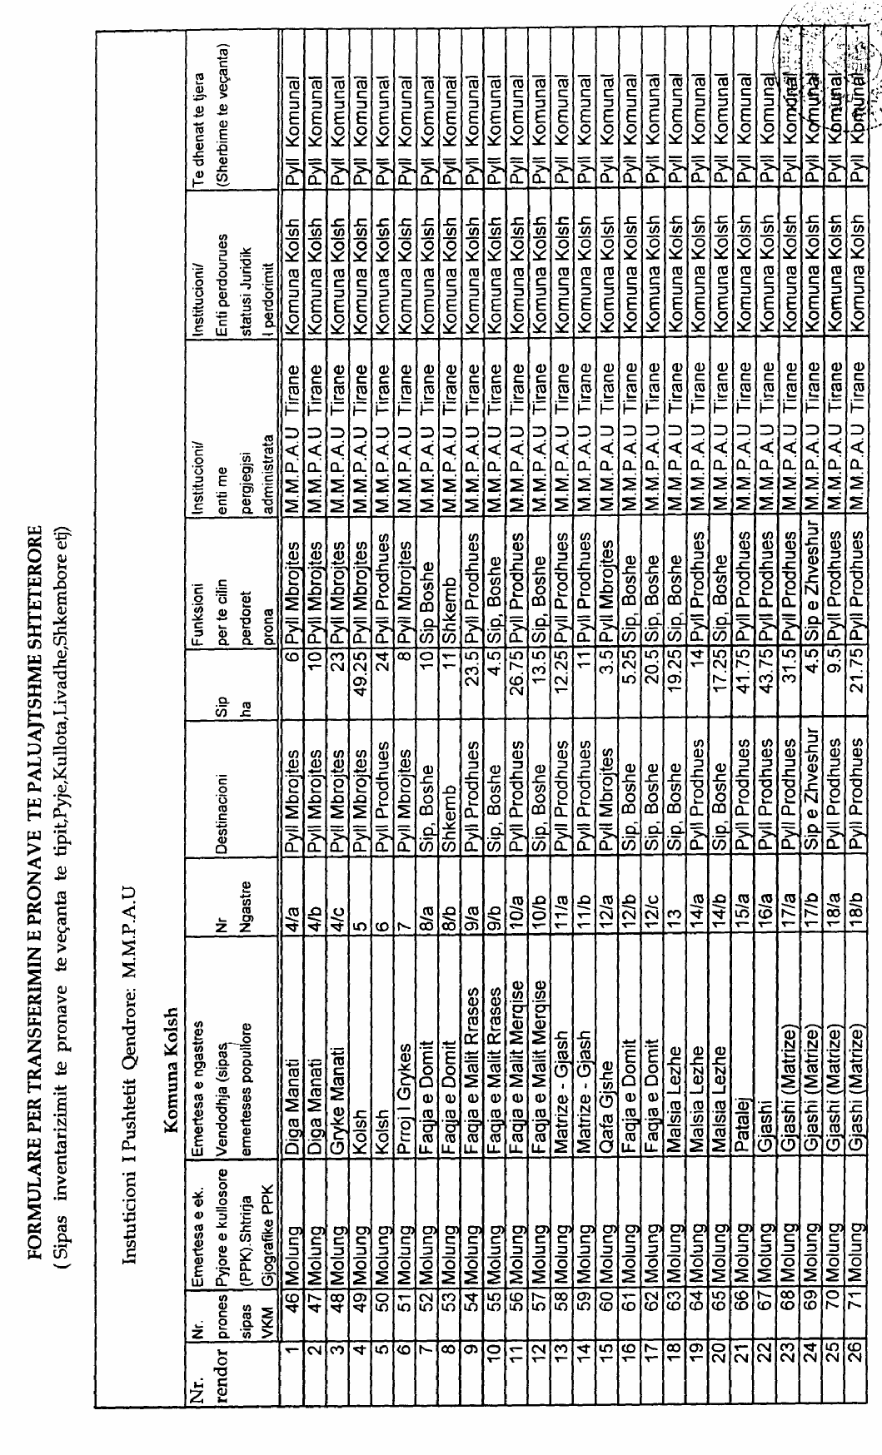

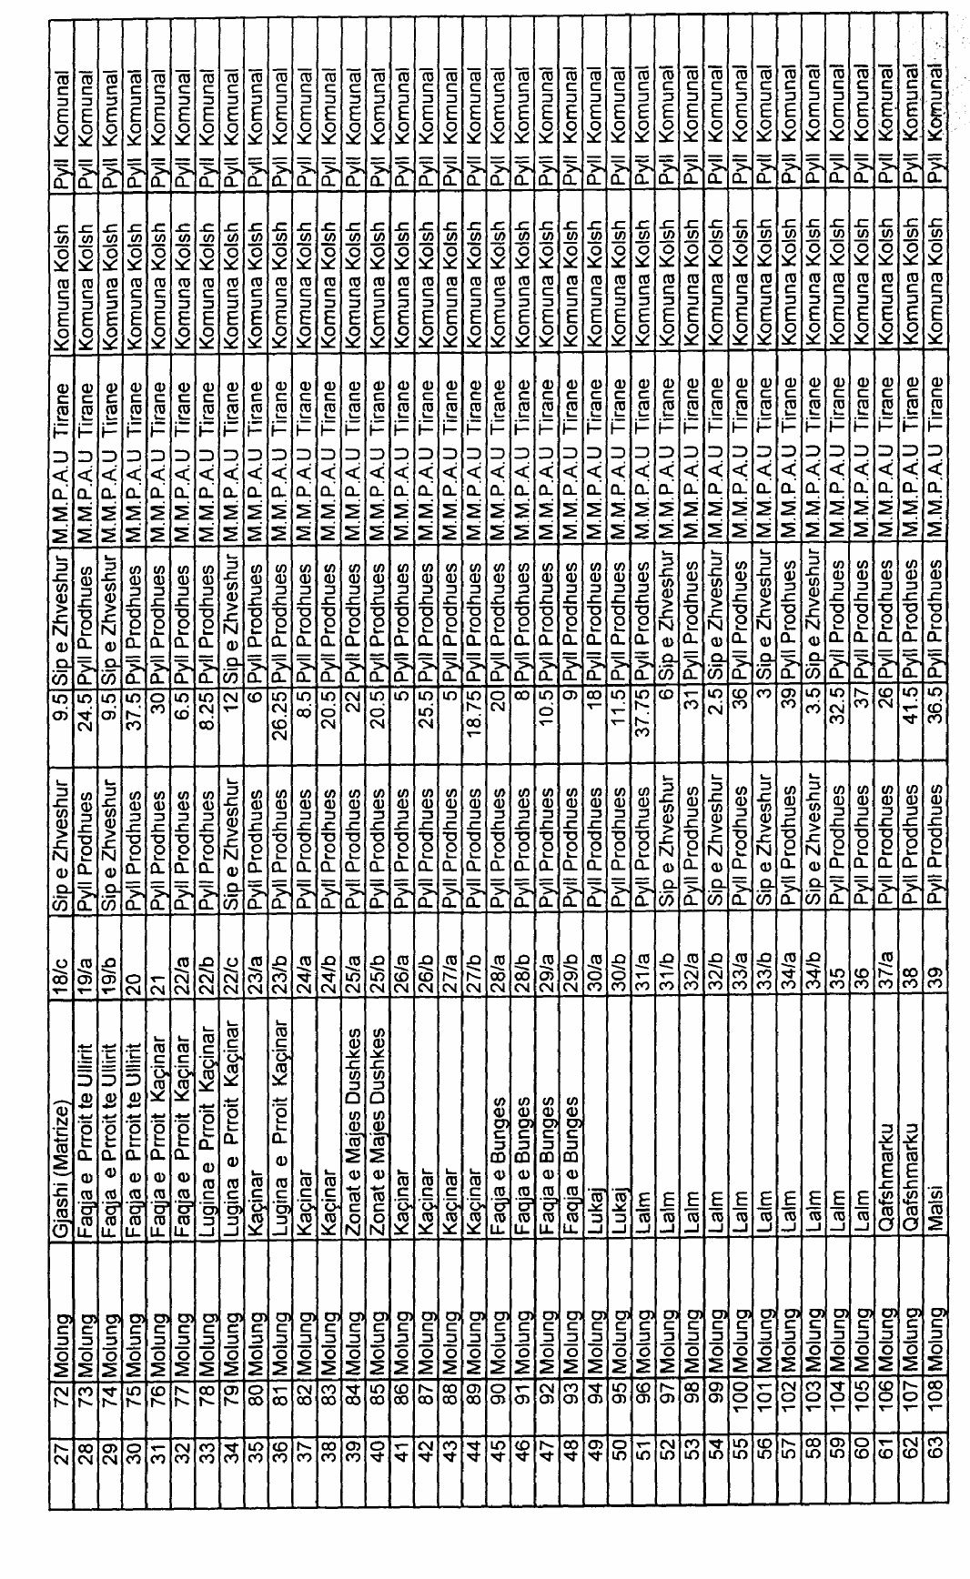

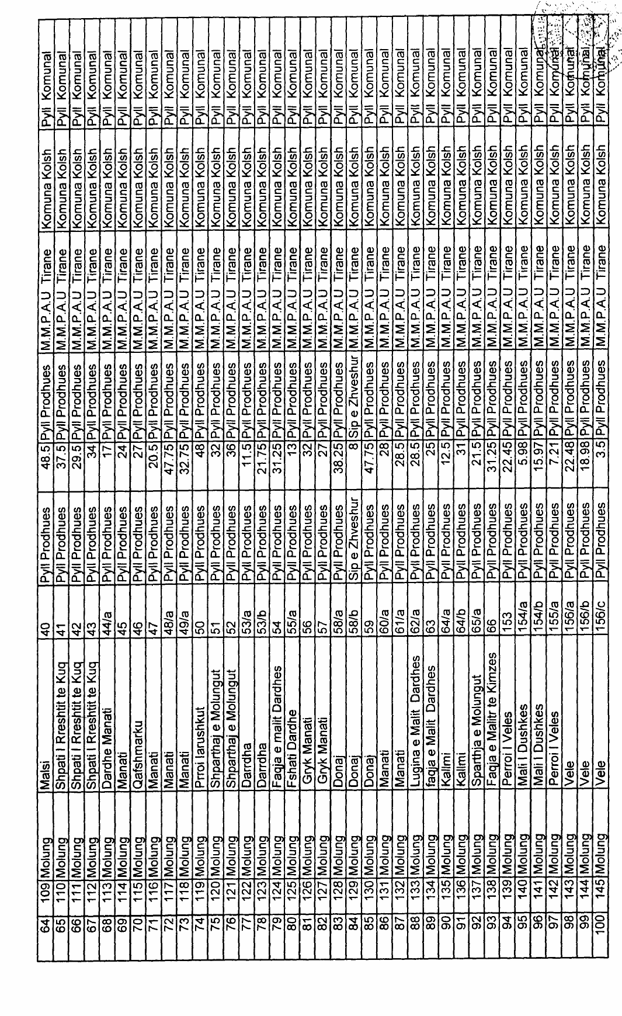

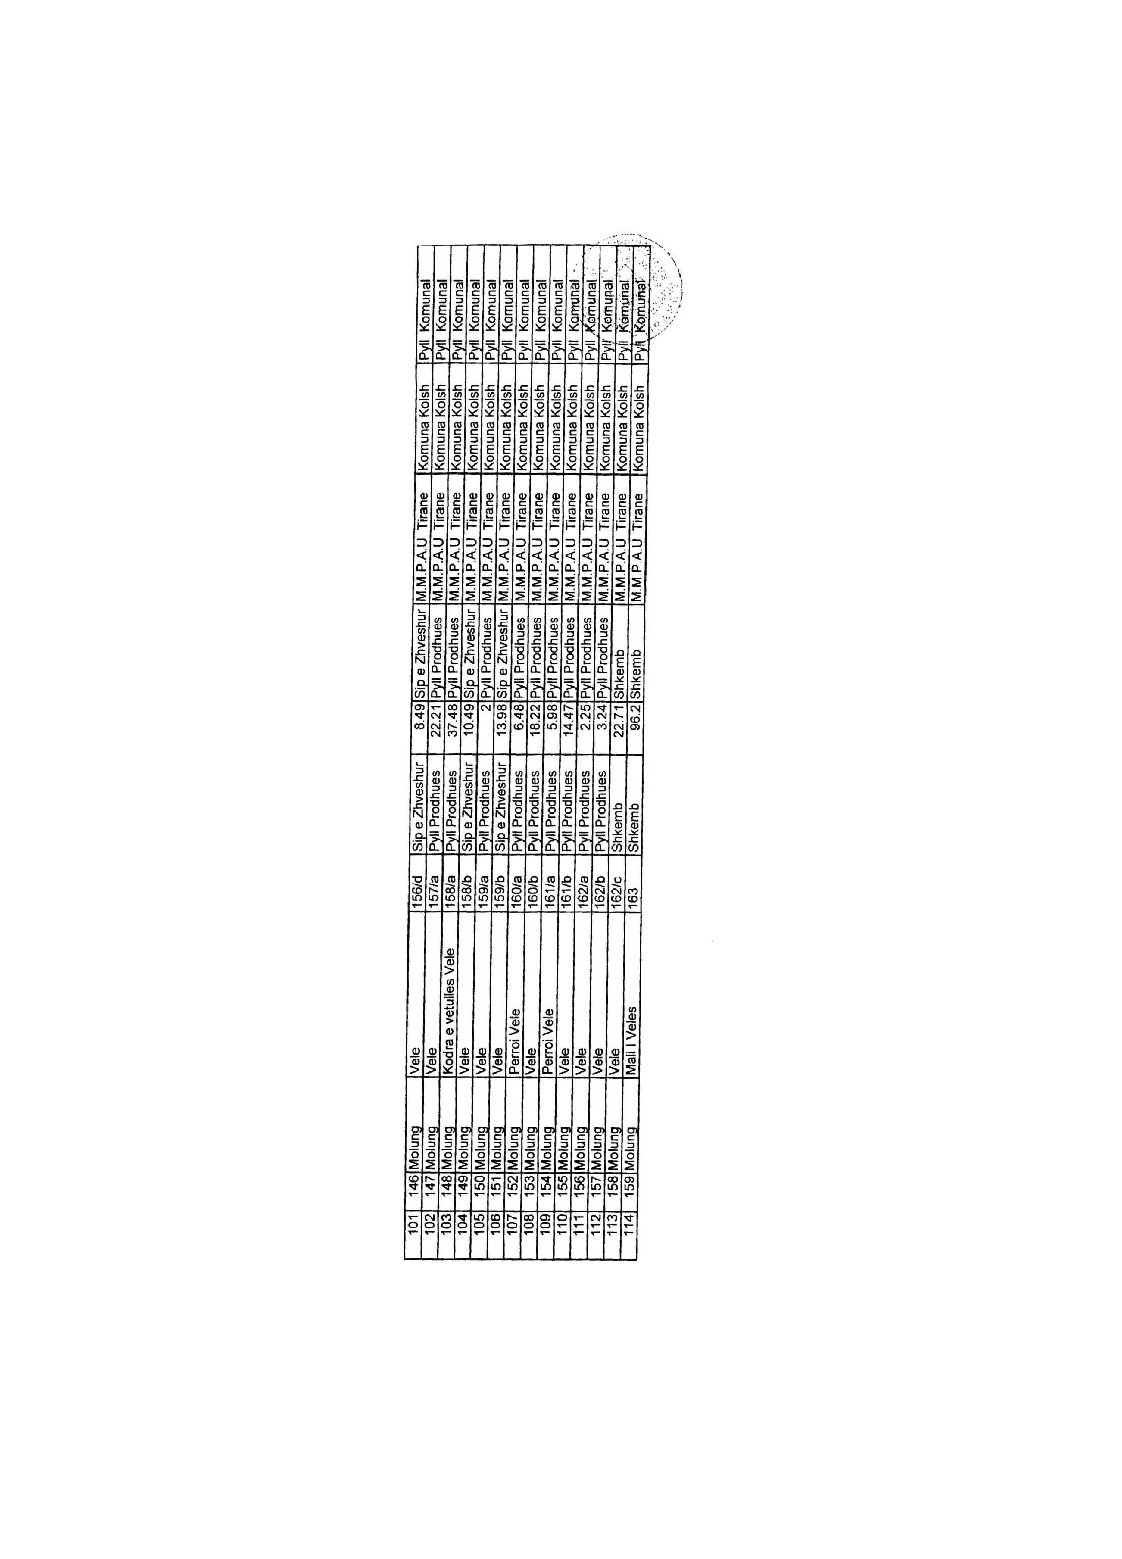

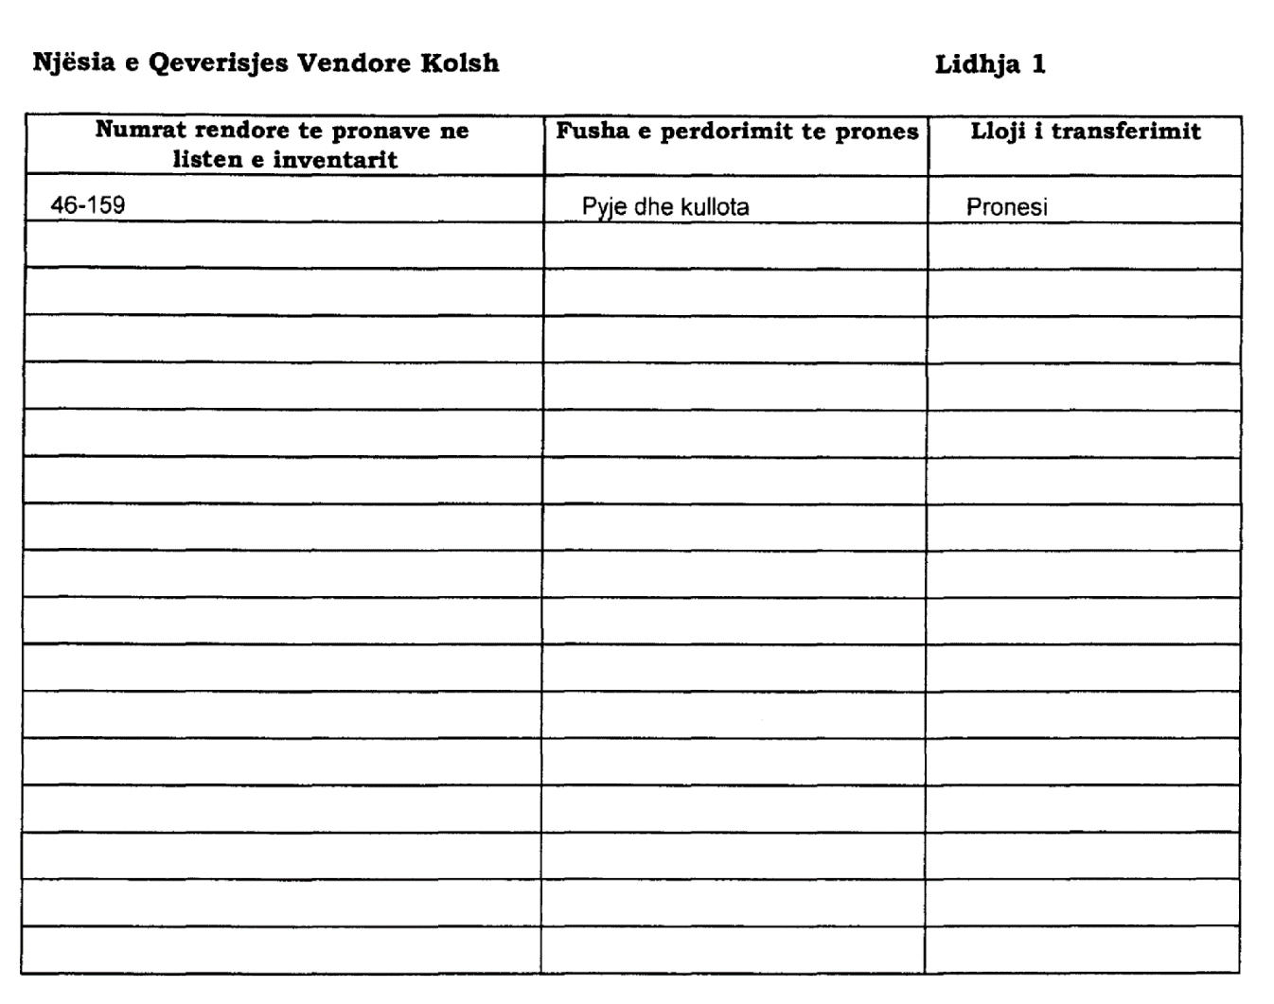

VENDIM

Nr.133, datë 15.2.2008

PËR NJË NDRYSHIM NË VENDIMIN NR.150, DATË 18.3.2005 TË KËSHILLIT TË MINISTRAVE “PËR PËRCAKTIMIN E MADHËSISË SË PAKETËS SË AKSIONEVE TË KAPITALIT TË ARMO SHA-SË, QË U OFROHET PËR SHITJE INVESTITORËVE STRATEGJIKË”, DHE PËR DISA NDRYSHIME NË VENDIMIN NR.82, DATË 3.2.2008 TË KËSHILLIT TË MINISTRAVE “PËR MIRATIMIN E INSTRUKSIONEVE PËR PARAQITJEN, HAPJEN DHE VLERËSIMIN E OFERTAVE PËR PRIVATIZIMIN E ARMO SHA-SË”

Në mbështetje të nenit 100 të Kushtetutës, të nenit 12 të ligjit nr.8306, datë 14.3.1998 “Për strategjinë e privatizimit të sektorëve me rëndësi të veçantë”, dhe të neneve 7 e 8 të ligjit nr.9117, datë 24.7.2003 “Për përcaktimin e formës dhe të strukturës së formulës së privatizimit të “ARMO” sh.a., Fier”, me propozimin e Ministrit të Ekonomisë, Tregtisë dhe Energjetikës, Këshilli i Ministrave

VENDOSI:

I. Pika 1 e vendimit nr.150, datë 18.3.2005 të Këshillit të Ministrave, shfuqizohet.
II. Në vendimin nr.82, datë 3.2.2008 të Këshillit të Ministrave, të bëhen këto ndryshime:
1. Në shtojcën 1, që i bashkëlidhet vendimit, të bëhen ndryshimet e mëposhtme:
a) Në kapitullin I “Përkufizime”, paragrafi “Aksione”, ndryshohet si më poshtë vijon:
““Aksione” do të thotë 5 357 725 (pesë milionë e treqind e pesëdhjetë e shtatë mijë e shtatëqind e njëzet e pesë) aksione nominative të ARMO-s, me një vlerë nominale prej 1 000 (një mijë) lekësh secili, plotësisht të paguara, që i korrespondojnë 85 për qind të kapitalit të “ARMO-s”, të cilat u janë ofruar kandidatëve.”.
b) Në pikën 2.1, të kapitullit II, “Të përgjithshme”, të bëhen këto ndryshime:
i) Shkronja “b” ndryshohet, si më poshtë vijon:
“b) Të jetë shoqëri e specializuar në fushën e përpunimit e të tregtimit të naftës/gazit e nënprodukteve të tyre, që t’i ketë ushtruar këto veprimtari për jo më pak se tre vjet”.
ii) Nënndarja “i” e shkronjës “d”, ndryshohet, si më poshtë vijon:
“i) Investitori strategjik duhet të zotërojë të paktën 20 për qind të kapitalit dhe të së drejtës së votës në shoqërinë e përbashkët;”.
2. Në shtojcën 3, që i bashkëlidhet vendimit, të bëhen këto ndryshime:
a) Në pikën 1 “Teknik”, numri “40” bëhet “25”;
b) Në pikën 3 “Aspekti financiar”, numri “60” bëhet “75”.
Ky vendim hyn në fuqi menjëherë dhe botohet në Fletoren Zyrtare.

KRYEMINISTRI
Sali Berisha

VENDIM

Nr.135, datë 3.2.2008

PËR DISA NDRYSHIME DHE SHTESA NË VENDIMIN NR.1, DATË 10.1.2007 TË KËSHILLIT TË MINISTRAVE “PËR MIRATIMIN E RREGULLAVE PËR PROKURIMIN PUBLIK”, TË NDRYSHUAR

Në mbështetje të nenit 100 të Kushtetutës dhe të nenit 75 të ligjit nr.9643, datë 20.11.2006 “Për prokurimin publik”, të ndryshuar, me propozimin e Zëvendëskryeministrit, Këshilli i Ministrave

VENDOSI:

Në “Rregullat e prokurimit publik”, që i bashkëlidhen vendimit nr.1, datë 10.1.2007 të Këshillit të Ministrave, të ndryshuar, të bëhen këto ndryshime dhe shtesa:
1. Në pikën 3, të kreut I, “Buletini i Njoftimeve Publike”, bëhen ndryshimet e mëposhtme:
a) Në shkronjën “a” hiqet nënndarja e parë: “Dokumentet standarde të tenderit dhe njoftimet”.
b) Në nënndarjen e katërt, pas fjalëve “...kontratat, që kanë një vlerë mbi...” shtohen “...dhe nën...”.
c) Në fund të paragrafit të tretë, të shkronjës “b”, “Regjistri i parashikimeve të prokurimit publik”, shtohet fjalia, me këtë përmbajtje:
“Shtesat dhe ndryshimet e bëra në regjistrat e parashikimeve botohen, në formë elektronike, në web-site-in e APP-së.”.
ç) Në shkronjën “c”, “Botimi i njoftimeve të kontratës”, bëhen ndryshimet, si më poshtë vijon:
i) Në fjalinë e parë, pas fjalëve “...me negociim...” shtohen “…me shpallje paraprake të njoftimit, kërkesë për propozim...”.
ii) Në fjalinë e fundit, fjalët “…gazetë me shpërndarje në Europë...” zëvendësohen me “…gazetë ndërkombëtare, me shpërndarje të gjerë në Europë...”.
d) Në fund të shkronjës “ç”, “Botimi i njoftimit të fituesit dhe njoftimi i kontratës së lidhur”, shtohet një paragraf, me këtë përmbajtje:
“Çdo autoritet prokurues t’i përfundojë procedurat e prokurimit për mallra, shërbime dhe ndërtime, me fondet e parashikuara në Buxhetin e Shtetit, për atë vit kalendarik, brenda datës 31 tetor të çdo viti. Brenda këtij afati përfshihet edhe lidhja e kontratave përkatëse.
APP-ja nuk do ta botojë njoftimin e kontratës së nënshkruar, nëse ai dërgohet për botim pas kësaj date.
Botimi i çdo lloj njoftimi tej këtij afati bëhet vetëm me vendim të veçantë të Këshillit të Ministrave.”.
dh) Në fjalinë e dytë, të shkronjës “d”, “Raportimi i realizimeve të prokurimit publik”, afati “20 dhjetor” bëhet “20 janar”;
e) Në shkronjën “dh”, “Regjistri kombëtar i realizimit të prokurimeve publike”, bëhen ndryshimet, si më poshtë vijon:
i) Fjalët “jo më vonë se data 15 janar” zëvendësohen me “jo më vonë se data 20 janar”;
ii) Fjalët “jo më vonë se data 20 janar” zëvendësohen me “jo më vonë se data 30 janar”;
iii) Fjalët “...APP-ja përgatit dhe publikon në Buletinin e Njoftimeve Publike...” zëvendësohen me “...APP-ja përgatit dhe publikon në formë elektronike...”;

ë) Shkronja “ë” riformulohet, si më poshtë vijon:
“ë) Autoriteti kontraktor është i detyruar të dërgojë, zyrtarisht, në APP, me një shkresë përcjellëse, një kopje të shkruar të njoftimit të kontratës dhe një kopje elektronike të të gjitha dokumenteve të tenderit. Autoriteti kontraktor është përgjegjës për barasvlefshmërinë e kopjes së sipërpërmendur, të dorëzuar në APP, së bashku, me dokumentet e tenderit, të hartuara nga njësia e prokurimit e që administrohen nga autoriteti kontraktor, për efekte të tenderit. APP-ja është e detyruar që, njëkohësisht me publikimin e njoftimit të kontratës në buletin, të bëjë edhe shpalljen, në faqen e vet zyrtare të internetit, të këtij njoftimi dhe të dokumenteve të tenderit. Këshillimi dhe shkarkimi elektronik me kompjuter i dokumenteve të tenderit duhet të jetë lehtësisht i përdorshëm nga publiku. Përdorimi i këtyre dokumenteve, për efekt të pjesëmarrjes në tender, lejohet pa asnjë kufizim. E njëjta procedurë botimi, këshillimi, shkarkimi dhe përdorimi do të ndiqet edhe në rastet e sqarimeve apo të ndryshimeve të dokumenteve të tenderit, të bëra pas botimit të parë. Botimi elektronik i dokumenteve të tenderit ruhet në bazën elektronike të të dhënave dhe në faqen zyrtare të internetit të APP-së, të paktën një vit nga data e botimit të parë.”.
2. Në kreun II, “Rregullat e përgjithshme të prokurimit”, bëhen ndryshimet e mëposhtme:
a) Në shkronjën “b”, të pikës 1, bëhen këto ndryshime:
i) Në paragrafin e parë, fjalët “...procedurën për blerje të vogla...” zëvendësohen me “...procedurë për prokurim me vlera të vogla...”;
ii) Paragrafët e tretë dhe të katërt riformulohen, si më poshtë vijon:
“Kjo lloj procedure do të përdoret për blerjen e mallrave apo të shërbimeve të mëposhtme, që lidhen me protokollin e zakonshëm të institucioneve të larta shtetërore, të përcaktuara në ceremonialin e protokollit të shtetit, si dhe organizimin e veprimtarive apo ceremonive të ndryshme protokollare, për:
- blerjet e artikujve për dhurata;
- blerjet e buqetave dhe të kurorave me lule të freskëta ose artificiale;
- blerjet e pajisjeve, materialeve dhe mallrave të konsumit, në mbështetje të organizimit të veprimtarive protokollare;
- blerje mobilimi për mjediset e pritjeve protokollare dhe të takimeve;
- blerje materialesh promocionale;
- shërbimin e qiramarrjes së materialeve, mjeteve dhe pajisjeve;
- shërbimin e qiramarrjes së automjeteve të transportit;
- qira për aksesin në kanalet e telekomunikimit;
- shërbime për dekorimin e qytetit, të mjediseve të jashtme apo të brendshme;
- shërbimin e përkthimit simultan dhe konsekutiv;
- shërbim stampimi fotosh dhe blerje materialesh ndihmëse për to;
- shërbim konsulence për organizimin dhe përgatitjen e ceremonive;
- shërbim katering për pritje, bufe, dreka apo darka;
- shërbim për angazhim të grupeve muzikore apo artistike për këto veprimtari.
Për artikujt dhe shërbimet protokollare, që i shërbejnë veprimtarisë së përditshme të tyre, vlera e përllogaritur e blerjes, për çdo artikull ose shërbim, brenda një viti kalendarik, të jetë nën vlerën e kufirit të ulët monetar.”.
b) Në fund të shkronjës “b”, të pikës 2, “Llogaritja e vlerës së kontratës”, shtohet një paragraf, me këtë përmbajtje:
“Autoriteti kontraktor, në çdo rast, duhet të argumentojë aplikimin e kontratës shumëvjeçare dhe të bëjë një përllogaritje të saktë të fondit, ku të jepen hollësi për investimin, që do të kryhet, amortizimin për çdo vit, dhe përbërësit/elementet e tjera të ngjashme me to.”.
3. Në kreun III, “Dokumentet e tenderit” , të bëhen këto ndryshime:
a) Në pikën 2, “Informacioni i përgjithshëm”, bëhen ndryshimet, si më poshtë vijon:
i) Në fund të paragrafit të dytë, të shkronjës “ë”, “Formulari i sigurimit të kontratës”, pas fjalëve “...të vlerës korrensponduese...” shtohen “...të sigurimit...”.

ii) Në shkronjën “f’, fjalët “...Buletinin e Prokurimeve Publike...” zëvendësohen me “...Buletinin e Njoftimeve Publike...”;
iii) Në shkronjën “g”, “Formulari i publikimit të kontratës fituese”, bëhen ndryshimet e mëposhtme:
• Në paragrafin e parë, fjalët “…Buletinin e Prokurimeve Publike...” zëvendësohen me “...Buletinin e Njoftimeve Publike...”;
• Në paragrafin e dytë, fjalët “…numrin e ofertës...” zëvendësohen me “…numrin e referencës së procedurës…”.
b) Në pikën 3, “Informacione të veçanta”, bëhen ndryshimet, si më poshtë vijon:
i) Në shkronjën “a” bëhen ndryshimet e mëposhtme:
• Në paragrafin e shtatë fjalët “…veprimtarisë së operatorit…” hiqen;
• Në paragrafin e tetë, fjala “...veprimtarisë...” hiqet dhe fjala “...minimalisht...” zëvendësohet me “...jo më e madhe se...”;
• Në nënndarjen “i”, si dhe pas çdo nënndarjeje shtohen lidhëzat “dhe/ose”;
• Pas fjalisë së dytë, të paragrafit të dytë, të nënndarjes “i”, shtohet fjalia, me këtë përmbajtje:
“Nuk lejohet përcaktimi i kufijve monetarë skualifikues, që tejkalojnë vlerën limit të kontratës, që prokurohet.”.
• Në paragrafin e dytë, të nënndarjes “ii”, fjalia “Dëshmi e disponueshmërisë për ekzekutimin e kontratës, nga ekspertët që nuk i përkasin drejtpërdrejt operatorit ekonomik; ose/dhe”, shfuqizohet.
ii) Në shkronjën “b” bëhen ndryshimet e mëposhtme:
• Fjalia e dytë, e paragrafit të pestë, riformulohet si më poshtë vijon:
“Në çdo rast, vlera e kërkuar duhet të jetë në një vlerë jo më të madhe se 40% të vlerës së përllogaritur të kontratës, që prokurohet dhe që është realizuar gjatë tri viteve të fundit.”.
• Pas paragrafit të gjashtë shtohet një paragraf, me këtë përmbajtje:
“Autoriteti kontraktor mund t’u kërkojë operatorëve ekonomikë të dorëzojnë dëshmi, që tregojnë se ata i plotësojnë kërkesat minimale, të përcaktuara në dokumentet e tenderit, si:
i) Për kapacitetet financiare dhe ekonomike:
- Kopje të certifikuara të një ose më shumë bilanceve, të paraqitura në autoritetet përkatëse, dhe/ose;
- Kopje të deklaratave të xhiros vjetore dhe/ose raportet e menaxhimit financiar, të certifikuara nga një subjekt i jashtëm, i licencuar auditimi dhe/ose;
- Një deklaratë për gjendjen financiare nga një ose më shumë banka.
Kërkesat e mësipërme duhet të jenë në përpjesëtim dhe të lidhura ngushtë me objektin e kontratës. Ato i shërbejnë autoritetit kontraktor për njohjen e gjendjes financiare të operatorëve ekonomikë dhe të mundësisë së tyre për përmbushjen me sukses të kontratës. Nuk lejohet përcaktimi i kufijve monetarë skualifikues, që tejkalojnë vlerën limit të kontratës, që prokurohet. Si rrjedhim, një operator me bilanc ekonomik negativ, për një periudhë trivjeçare, mund të shërbejë si tregues për paaftësinë e këtij operatori ekonomik për përmbushjen e kontratës.”.
• Në nëndarjen e parë, të paragrafit të shtatë, shtohen lidhëzat “dhe/ose”;
• Në paragrafin e tetë, në fund të fjalisë së tretë shtohet fjalia, me këtë përmbajtje:
“Në rastin kur procedura e prokurimit anulohet, mostrat i kthehen ofertuesit, me kërkesën e tij, brenda 30 ditëve nga marrja e vendimit përfundimtar të anulimit.”.
iii) Në shkronjën “c” bëhen këto ndryshime:
• Paragrafi i tretë riformulohet, si më poshtë vijon:
“Në çdo rast, vlera e kërkuar duhet të jetë në një vlerë jo më të madhe se 40% të vlerës së përllogaritur të kontratës, që prokurohet dhe që është realizuar gjatë tri viteve të fundit.”.

• Paragrafët e katërt dhe të pestë numërtohen “i” dhe “ii” dhe kanë këtë përmbajtje:
“i) Për kapacitetet financiare dhe ekonomike:
- Kopje të certifikuara të një ose më shumë bilanceve, të paraqitura në autoritetet përkatëse dhe/ose;
- Kopje të deklaratave të xhiros vjetore dhe/ose raportet e menaxhimit financiar, të certifikuara nga një subjekt i jashtëm, i licencuar auditimi dhe/ose;
- Një deklaratë për gjendjen financiare nga një ose më shumë banka.
Kërkesa për gjendjen financiare shërben si tregues për zotërimin nga operatori ekonomik të vlerave monetare, për mbulimin e shpenzimeve paraprake për fillimin e zbatimit të kontratës. Një kërkesë e tillë nuk duhet të jetë diskriminuese dhe as të përmbajë kufij financiarë, që tejkalojnë nevojat për mbulimin e shpenzimeve paraprake.
ii) Për kapacitetet teknike dhe profesionale:
- Licencat profesionale për realizimin e punimeve, objekt i kontratës;
- Kualifikimet, arsimore dhe profesionale, të stafit përgjegjës për drejtimin e punëve;
- Dëshmi për fuqinë mesatare punëtore të operatorit ekonomik dhe për numrin e stafit drejtues deri në tri vitet e fundit;
- Dëshmi për mjetet e pajisjet teknike, që ka në dispozicion apo që mund t’i vihen në dispozicion operatorit ekonomik, për të përmbushur kontratën.
Në rastin kur zbatohet kriteri me përparësi më të mirë ekonomike, në listë duhen përcaktuar qartë kriteret dhe rëndësia e tyre në shpalljen e fituesit.
Në çdo rast, kërkesat e mësipërme duhet të jenë të argumentuara nga autoriteti kontraktues.”.
4. Në kreun IV, “Llojet dhe përzgjedhja e procedurës”, bëhen këto ndryshime:
a) Në shkronjën “a”, të pikës 1, procedura “…blerje me vlerë të vogël...” bëhet “...prokurim me vlerë të vogël...”.
b) Në shkronjën “b”, të pikës 4, “Procedura me negocim, me shpallje paraprake të njoftimit të kontratës”, bëhen ndryshimet e mëposhtme:
- Fjalia e parë, e nënndarjes së parë, riformulohet, si më poshtë vijon:
“Kur në përgjigje të dy procedurave të njëpasnjëshme mbi ose nën kufirin e ulët monetar janë dorëzuar vetëm oferta të parregullta ose të papranueshme, nëse u referohemi kritereve specifike të përzgjedhjes.”.
• Po në këtë nënndarje fjalët “...ose nëse janë të ulëta, në mënyrë jonormale...” zëvendësohen me “...të paargumentuara në rastet kur janë anomalisht të ulëta...”.
c) Në shkronjën “a”, të pikës 5, “Procedura me negociim, pa shpallje paraprake të njoftimit të kontratës”, bëhen ndryshimet e mëposhtme:
i) Fjalia e parë, e nënndarjes së parë, riformulohet, si më poshtë vijon:
“Kur në përgjigje të dy procedurave të njëpasnjëshme mbi ose nën kufirin e ulët monetar nuk është dorëzuar asnjë ofertë.”.
ii) Nënndarja e dytë riformulohet, si më poshtë vijon:
“Kur, për arsye, teknike ose artistike, a për arsye që lidhen me mbrojtjen e së drejtës ekskluzive të autorit, kontrata mund të lidhet me një operator të vetëm ekonomik. Kushti plotësohet vetëm në rastet e prokurimeve, për të cilat nuk ka konkurrencë në treg dhe kur një gjë e tillë vërtetohet nga autoritetet kontraktore.”.
iii) Në nënndarjen e tretë, fjala “...emergjencë…” zëvendësohet me “…nevojë ekstreme…”.
iv) Nënndarja iv, e nënndarjes së tretë, ndryshohet, si më poshtë vijon:
“Nuk ka qenë e mundur dhe nuk është e mundur të ndiqen procedurat standarde mbi ose nën kufirin e ulët monetar.”.
v) Pas nënndarjes iv shtohen paragrafët, me këtë përmbajtje:
“Në të gjitha rastet, autoriteti duhet të vërtetojë, argumentojë dhe dokumentojë se nevoja ekstreme apo situata emergjente nuk janë shkaktuar nga veprimi a mosveprimi i tij.

Neglizhenca apo vonesat në fillimin e procedurave normale të prokurimit nuk janë shkaqe, që argumentojnë zbatimin e kësaj procedure.
Kjo procedurë nuk mund të zbatohet për të justifikuar lidhjen e kontratave afatgjata, por vetëm për përballimin e nevojës ekstreme.
Me krijimin e nevojës ekstreme, autoriteti kontraktor duhet, njëkohësisht, të marrë të gjitha masat për realizimin e procedurave normale të prokurimit.”.
vi) Në fund shtohet nënndarja, me këtë përmbajtje:
“Për ndërtime apo shërbime të reja, që kanë të bëjnë me përsëritjen e ndërtimeve apo të shërbimeve të ngjashme, që i janë besuar një operatori ekonomik, me të cilin autoriteti kontraktor ka lidhur kontratën fillestare, me kusht që këto ndërtime ose shërbime të përputhen me projektin bazë, për të cilin është shpallur fitues i kontratës fillestare me njërën nga procedurat e parashikuara në ligj. Përdorimi i mundshëm i kësaj procedure duhet të përfshihet në njoftimin e kontratës fillestare dhe autoriteti kontraktor duhet të vlerësojë koston e përgjithshme, të përllogaritur, të ndërtimeve ose shërbimeve në vijim. Procedura e mësipërme mund të përdoret vetëm brenda 3 viteve nga lidhja e kontratës fillestare. Në çdo rast shtesa e kontratave nuk duhet të kalojë vlerën 20 për qind të vlerës së përgjithshme të kontratës fillestare.”.
5. Në kreun V, “Zhvillimi i procedurave”, bëhen ndryshimet e mëposhtme:
a) Në pikën 1, “Njësia e prokurimit dhe urdhri për prokurim”, bëhen këto ndryshime:
i) Në shkronjën “c”, fjalët “...përgjegjëse për hartimin...” zëvendësohen me “...përgjegjëse për sigurimin e të dhënave të nevojshme nga strukturat përkatëse në institucion dhe përgatitjen e…”;
ii) Në fund të shkronjës “ç” shtohen fjalët “Emrat e anëtarëve të njësisë së prokurimit.”.
b) Në pikën 2, “Hartimi i dokumenteve të tenderit”, bëhen këto ndryshime:
i) Në shkronjën” a” bëhen ndryshimet, si më poshtë vijon:
• Pas fjalës “…teknike...” shtohen “...dhe kur është rasti dhe kërkesat për kualifikim, për përcaktimin e të cilave njësia nuk ka kapacitetet e duhura...”;
• Në paragrafin e tretë, pas fjalës “...të punësojë...” shtohen “...me kontratë...”.
ii) Fjalia e parë, e shkronjës “b”, riformulohet, si më poshtë vijon:
“b) Pas miratimit të dokumenteve të tenderit, titullari i autoritetit kontraktor apo nëpunësi i autorizuar përcjell për botim njoftimin e kontratës dhe të dokumenteve të tenderit, në përputhje me nenet 38 e 39, të LPP-së, të ndryshuar.”.
iii) Në shkronjën “c”, fjalia e dytë dhe e tretë riformulohen, si më poshtë vijon:
“Nëse një operator ekonomik ankohet për hartimin e dokumenteve të tenderit apo kërkon sqarim për to, titullari i autoritetit kontraktor ia komunikon këtë me shkrim.
Në çdo rast, kur ndryshohen dokumentet e tenderit, autoriteti kontraktor e zgjat afatin kohor për dorëzimin e ofertës me 5 ditë, për prokurimet me vlerë nën kufijtë e lartë monetarë, dhe me 10 ditë, për prokurimet me vlerë mbi kufijtë e lartë monetarë, në përputhje me nenin 42, të LPP-së, të ndryshuar.”.
iv) Në shkronjën “ç” pas fjalisë së parë shtohet fjalia, me këtë përmbajtje:
“Në rastet e kontratave komplekse ose të kontratave, që kërkojnë njohuri të veçanta, teknike a juridike, autoriteti kontraktor mund të punësojë, me kontratë, specialistë të jashtëm, si anëtarë të komisionit.”.
c) Në pikën 3, “Dorëzimi i ofertave”, bëhen ndryshimet, si më poshtë vijon:
i) Në fund të shkronjës “a” shtohet një paragraf, me këtë përmbajtje:
“Me paraqitjen e ofertave/propozimeve, operatorët ekonomikë ftohen të nënshkruajnë deklaratën, përmes së cilës deklarojnë se nuk ndodhen në kushtet e konfliktit të interesit, sipas legjislacionit në fuqi.”.
ii) Shkronja “d” riformulohet, si më poshtë vijon:
“d) Operatorët ekonomikë duhet ta dorëzojnë ofertën origjinale të mbyllur në një zarf. Zarfi duhet të paraqitet sipas përcaktimeve të dhëna në dokumentet standarde të tenderit.”.

iii) Pas shkronjës “d” shtohet shkronja “dh”, me këtë përmbajtje:
“dh) Operatorët ekonomikë duhet të paraqesin vetëm një ofertë, me përjashtim të rasteve kur kërkohen oferta alternative.”.
ç) Në pikën 4, “Hapja dhe vlerësimi i ofertave”, bëhen ndryshimet, si më poshtë vijon:
i) Pas shkronjës “b” shtohet shkronja “b/1”, me këtë përmbajtje:
“b/1 Asnjë ofertues nuk mund të marrë pjesë në ofertën e dikujt tjetër për të njëjtën kontratë, në çfarëdo lloj kapaciteti. Pjesëmarrja nga një ofertues në më shumë se një ofertë, tek e tek ose me një ofertues tjetër, do të rezultojë në përjashtimin nga procesi të të gjitha ofertave, në të cilat është përfshirë ofertuesi.”.
ii) Në shkronjën “ç” bëhen këto ndryshime:
• Në paragrafin e parë fjalitë “Nëse është e nevojshme, komisioni i vlerësimit kërkon sqarime nga ofertuesit, të cilat duhet të jenë vetëm me shkrim ose të reflektuara në procesverbalin e prokurimit” dhe “Bazuar në ofertat e pranuara, komisioni i vlerësimit harton klasifikimin përfundimtar dhe e komunikon atë në kohën e përcaktuar”, kalojnë në fund.
• Paragrafi i dytë ndryshohet, si më poshtë vijon:
“Fillimisht korrigjohen gabimet aritmetike, në mënyrën e mëposhtme:
- nëse ka ndonjë mospërputhje, ndërmjet çmimit për njësi dhe çmimit total, që del nga shumëzimi i çmimit të njësisë me sasinë, çmimi i njësisë mbizotëron dhe çmimi total korrigjohet në bazë të tij. Ofertat me gabime aritmetike refuzohen, kur shumat absolute të të gjitha korrigjimeve janë më të larta ose më të ulëta se 2% e vlerës së ofertës ekonomike të ofruar;
- nëse ka ndonjë mospërputhje ndërmjet fjalëve dhe shifrave, mbizotëron shuma në fjalë;
- nëse ofertuesi nuk pranon korrigjimin e gabimeve, oferta e tij refuzohet dhe sigurimi i ofertës konfiskohet.”.
iii) Në paragrafin e fundit, të shkronjës “ë”, fjalët “…para se t’i përjashtojë ata...” zëvendësohen me “...përpara se të marrë vendim në lidhje me to...”.
iv) Në shkronjën “f’, fjalët “…më shumë se një ofertë ekonomike...” bëhen “...dy ose më shumë oferta ekonomike kanë…”.
v) Shkronja “gj” riformulohet, si më poshtë vijon:
“gj) Nëse ka dyshime, autoriteti kontraktor verifikon dokumentacionin e dorëzuar nga ofertuesit. Kryetari i komisionit të vlerësimit pas 5 ditësh nga komunikimi me ofertuesit, përgatit një raport përmbledhës dhe ia dërgon, për miratim, titullarit të autoritetit.”.
vi) Shkronja “h” riformulohet, si më poshtë vijon:
“h) Pas miratimit të raportit përmbledhës nga titullari, autoriteti kontraktor dërgon një njoftim, në përputhje me nenin 58, të LPP-së, të ndryshuar.
Pas nënshkrimit të kontratës, brenda 5 ditëve, i dërgohet APP-së për botim.”.
6. Në kreun VI bëhen këto ndryshime:
a) Në titull dhe kudo në këtë kre fjalët “blerje me vlerë të vogël” bëhen “prokurim me vlerë të vogël”.
b) Në pikën 1 bëhen ndryshimet, si më poshtë vijon:
i) Në fund të shkronjës “a” shtohet fjalia “Njoftimi i kontratës botohet në Buletinin e Njoftimeve Publike, në përputhje me LPP-në dhe me këto rregulla.”.
ii) Shkronja “b” riformulohet, si më poshtë vijon:
“b) Njësia e prokurimit ua dërgon ftesën të paktën 5 (pesë) operatorëve ekonomikë, për marrjen e propozimeve. Komisioni, i përbërë prej jo më pak se me 3 anëtarë, shqyrton propozimet dhe shpall fituesin, në bazë të specifikimeve dhe kritereve të përcaktuara në dokumentet e tenderit.”.
iii) Në shkronjën “ç”, fjalët “...pas 5 ditëve nga ky njoftim...” zëvendësohen me “...pas mbarimit të afateve të ankimit...”.

c) Në pikën 2 bëhen këto ndryshime:
i) Shkronja “c” ndryshohet, si më poshtë vijon:
“c) Anëtarët e komisionit testojnë tregun për të marrë tregues për çmimet e punëve, mallrave ose të shërbimeve, të cilat i pasqyrojnë në një procesverbal të mbajtur dhe të nënshkruar nga të tre anëtarët. Bazuar në kriterin e çmimit më të ulët, komisioni përcakton fituesin. Anëtarët e komisionit i drejtohen operatorit ekonomik, që ka ofruar çmimin më të ulët dhe bëjnë blerjen e mallrave, kryerjen e punëve ose të shërbimeve. Gjatë të gjithë procedurës duhet të mbahet procesverbal, i cili nënshkruhet nga të gjithë zyrtarët e përfshirë në proces, duke i bashkëlidhur faturat përkatëse.”.
ii) Në shkronjën “ç”, fjalia “…Këto lloj shërbimesh mund të paguhen edhe me lekë në dorë, por pa kaluar vlerën 10 mijë lekë në total...”, zëvendësohet me “...Pagesa për prokurimet me vlerë të vogël bëhet sipas legjislacionit në fuqi...”.
7. Në pikën 2, “Bashkimi i operatoreve ekonomikë”, të kreut VII, “Kushtet e përgjithshme për zbatim”, bëhen këto ndryshime:
a) Shkronja “b” ndryshohet, si më poshtë vijon:
“b) Para dorëzimit të ofertës, grupi duhet të krijohet zyrtarisht, me një marrëveshje të noterizuar, ku të përcaktohen përfaqësuesi i grupit, përqindja e pjesëmarrjes së punës/shërbimit/furnizimit dhe elementet konkrete, që do të kryejë secili nga anëtarët e këtij grupi. Pas krijimit të Bashkimit të Operatorëve Ekonomikë, anëtarët e grupit caktojnë, me prokurë, përfaqësuesin e tyre, si për dorëzimin e ofertës, edhe për lidhjen e kontratës, në rast se shpallet fitues. Kjo marrëveshje e shkruar dhe prokura duhet të dërgohen së bashku me kualifikimet dhe ofertën ekonomike, e cila duhet të nënshkruhet nga përfaqësuesi. Përfaqësuesi duhet të bëjë edhe sigurimin e ofertës, duke specifikuar pjesëmarrjen në autoritetin e Bashkimit të Operatorëve Ekonomike.”.
b) Fjalia e dytë, e shkronjës “c”, riformulohet, si më poshtë vijon:
“Kërkesat ekonomike, financiare, profesionale dhe ato teknike duhet të përmbushen nga i gjithë grupi, i marrë së bashku, në përputhje me përqindjen e pjesëmarrjes në punë, shërbim apo furnizim, të përcaktuara në aktmarrëveshje.”.
c) Në shkronjën “ç”, pas fjalës “...paraqesë...” shtohen “. . .njëkohësisht dhe...”.
8. Në pikën 1, “Ankesat në autoritetin kontraktor”, të kreut IX, “Shqyrtimi i ankesave”, bëhen këto ndryshime:
a) Në shkronjën “b”, pas fjalës “....ditëve...” shtohet “. . .punë...”.
b) Në shkronjën “c”, pas fjalisë së parë shtohet një paragraf, me këtë përmbajtje:
“Kur është e mundur, ankimit i bashkëlidhet një kopje e aktit, që kundërshtohet. Nëse mungon ndonjëra nga elementet e sipërpërmendura ose formulari nuk është plotësuar në mënyrën e duhur, atëherë autoriteti kontraktor duhet të vërë në dijeni ankimuesin, që të përmbushë kërkesat e përcaktuara në ligj dhe në rregullat e prokurimit publik. Njoftimi mund të bëhet me çdo mjet të mundshëm, përfshirë dhe ato elektronike, dhe, në çdo rast, dokumentohet nga zyrtari përkatës. Nëse ankesa nuk korrigjohet brenda 48 orëve pas njoftimit, ajo vlerësohet si e paparaqitur.”.
9. Në nënndarjen e tretë, të kreut X, “Sanksionet administrative dhe masat disiplinore”, pas fjalëve “...të parashikuara në ...“ shtohet “... 42 dhe në nenin ...“.
Ky vendim hyn në fuqi menjëherë dhe botohet në Fletoren Zyrtare.

KRYEMINISTRI
Sali Berisha

VENDIM

Nr.137, datë 3.2.2008

PËR NJË NDRYSHIM NË VENDIMIN NR.379, DATË 31.5.2001 TË KËSHILLIT TË MINISTRAVE “PËR MIRATIMIN E PLANIT KOMBËTAR TË RADIOFREKUENCAVE”, TË NDRYSHUAR

Në mbështetje të nenit 100 të Kushtetutës, të neneve 7, shkronja “b”, e 70, të ligjit nr.8618, datë 14.6.2000 “Për telekomunikacionet në Republikën e Shqipërisë”, dhe të nenit 7 të ligjit nr.8410, datë 30.9.1998 “Për radion dhe televizionin, publik e privat, në Republikën e Shqipërisë”, të ndryshuar, me propozimin e Ministrit të Punëve Publike, Transportit dhe Telekomunikacionit, Këshilli i Ministrave

VENDOSI:

Në lidhjen 1, “Tabela e planit kombëtar të radiofrekuencave”, që i bashkëlidhet vendimit nr.379, datë 31.5.2001 të Këshillit të Ministrave, brezat që përfshijnë frekuencat nga 3 400 MHz deri në 4 200 MHz, të jenë sipas tabelës, që i bashkëlidhet këtij vendimi.
Ky vendim hyn në fuqi pas botimit në Fletoren Zyrtare.

KRYEMINISTRI
Sali Berisha

